Droit (111, 112; 121, 122; 131, 132) : ensemble de règles (210) régissant les relations sociales, issues des sources du droit (310, 320).
Distinguer :
Droit objectif (111) : ensemble règles applicables à tous ;
Droit subjectif (112) : prérogatives dévolues à une personne particulière ;
Droit romano-germanique (121) : fondé sur l’écrit ;
Common law (122) : fondé sur la jurisprudence ;
Droit positif (131) : se réfère exclusivement aux textes ;
Droit naturel (132) : des principes supérieurs au droit guident/corriger le droit écrit.
Caractéristiser une règle de droit (210) : une règle est obligatoire (211) et générale (212), une règle de droit est coercitive par l’autorité publique (213) et présente une finalité mesurée (214).
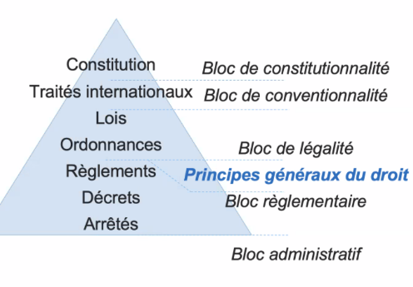
Distinguer :
Sources formelles (310) : constitution (311), traités internationaux (312), lois (313), ordonnances (314), règlements (315), décrets (316), arrêtés (317) ;
Sources informelles (320) : jurisprudence, coutumes (ex. usages commerciaux), doctrine, soft law (ex. recommandations)

CONSTITUTION
Bloc de constitutionnalité (311) comprend :
(i) la constitution de la Ve République de 1958 ;
(ii) décision 1971 « liberté d’association » inclut les préambules des constitutions de 1958 et 1946 ;
(iii) décision 1973 inclut la DDHC de 1789 ;
(iv) la charte de l’environnement de 2004.
Article 61 de la Constitution contrôle de constitutionnalité a priori : vérification par le Conseil Constitutionnel saisi par Président de la République, le Premier ministre, le Président de l’une des deux assemblées, 60 députés ou 60 sénateurs
Intervient avant la promulgation de la loi
Les dispositions anticonstitutionnel sont censurés, seules les parties qui sont conformes à la constitution sont promulguées.
Article 61-1 de la Constitution contrôle de constitutionnalité a posteriori : Question Prioritaire de Constitutionalité sous conditions
(i) la disposition contestée est applicable au litige en cours
(ii) la disposition contestée ne peut avoir été déclarée conforme à la Constitution au préalable
(iii) la QPC présente un caractère sérieux
premier filtre : le juge d’instance puis deuxième filtre : le conseil d’Etat ou la Cour de cassation puis troisième filtre : transmis au Conseil constitutionnel.
Loi Veil du 17 janvier 1975 sur l’interruption volontaire de grossesse : le Conseil constitutionnel s’est déclaré incompétent pour vérifier la conformité des lois aux traités.


Arrêt de la chambre mixte Jacques Vabre du 24 mai 1975 : la Cour de cassation vérifie les lois sont conformes aux traités internationaux pour les litiges d’ordre judiciaire = affaires entre parties privées.
Arrêt Nicolo du 20 octobre 1989 : le conseil d’Etat vérifie si les lois sont conformes aux traités internationaux pour les litiges d’ordre administratif.
TRAITES
Distinguer :
traités-lois : obligations réciproques
traités-contrats : harmoniser un droit commun entre des Etats signataires
Article 53 et 53 de la Constitution : modifier la constitution avant de ratifier le traité lorsque le traité est non conforme à la Constitution.
Article 55 de la Constitution : les traités sont supérieurs aux lois.
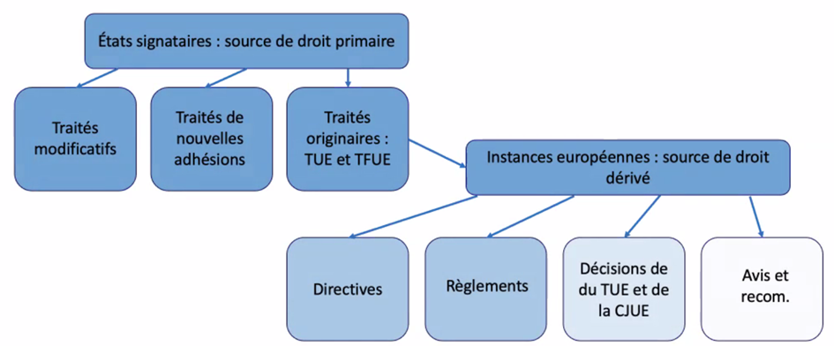
Distinguer :
application directe du traité : directives européennes par ex., pas valable en litige ;
application indirecte du traité : règlement européen par ex., valable en litige.

Article 234 du Traité instituant la Communauté européenne Question Préjudicielle lorsqu’un juge national demande une précision sur l’application/interprétation d’un règlement européen à condition que
(i) la réponse est nécessaire pour que le juge rende son jugement ET
(ii) aucune recours juridictionnel n’est disponible dans le droit national OU
(iii) le juge national s’est déclaré incompétent.
LOIS
Article 34 de la Constitution : les domaines seulement légiférées par le Parlement : les libertés publiques, l’état et la capacité des personnes, la procédure pénale, la détermination des crimes, des délits ainsi que leurs sanctions, les impôts, les régimes électoraux.
Article 37 de la Constitution : les domaine de compétence du règlement légiféré par le Gouvernement : « les matières autres que celles qui sont du domaines de la loi » = compétence résiduelle ou de droit commun.
Article 38 de la Constitution : exceptionnellement, le Gouvernement peut prendre par ordonnance des mesures relevant du domaine de législation du Parlement à condition que le Parlement vote une délégation de pouvoirs pour (i) un temps limité et (ii) sur un sujet limité.
Les ordonnances doivent être ratifiées par le Parlement :
- avant leur ratification, obtient qualité d’actes réglementaires
- après leur ratification, obtient qualité de loi.
Article 1 du Code Civil dispose que « les lois sont exécutoires dans tout le territoire français, en vertu de la promulgation qui en est faite par le Président de la République […], les lois entrent en vigueur
(i) à la date qu’ils fixent, OU
à défaut, (ii) le lendemain de leur publication» OU
(iii) « si la loi nécessite l’adoption de mesures d’application, l’entrée en vigueur est reportée à la date d’entrée en vigueur de ces mesures » OU (iv) à la date que le décret d’application précise. »
Présomption irréfragable « Nul n’est censé ignorer la loi »
Article 2 du Code Civil « la loi ne dispose que
(i) pour l’avenir [principe d’application immédiate] ;
(ii) elle n’a point d’effet rétroactif [principe de non rétroactivité] ».
Distinguer :
Fait juridique : produisent des effets de droit indifféremment de la volonté des personnes, le jugement s’applique à partir de la loi applicable au moment où le fait juridique est produit ;
Actes juridiques :conclus dans le but de produire des effets de droit
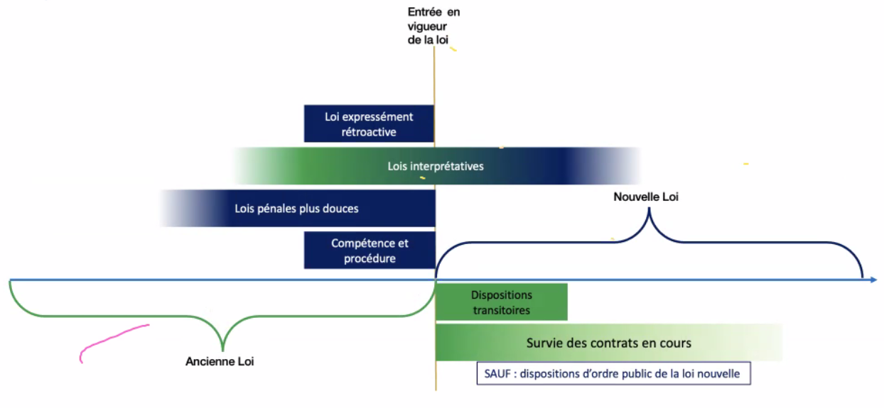
Exceptions au principe de rétroactivité :
(i) la loi est expressément rétroactive ;
(ii) lois interprétatives ;
(iii) lois pénales plus douces :
(iv) compétence et procédure.
Exceptions au principe d’application immédiate :
(i) dispositions transitoires
(ii) survie des contrats en cours (sauf pénal) : le jugement d’un contrat s’applique à partir de la loi applicable au moment où le contrat est signé.
Article 6 du Code Civil : règles impératives « une règle d’ordre public auquel la volonté individuelle ne peut déroger. » =/= règles supplétives
Abrogation
(i) expresse par une nouvelle loi de même niveau ou de niveau supérieur à la l’ancienne loi
(ii) tacite lorsque les règles de la nouvelle loi sont incompatibles avec les règles de l’ancienne loi, PAS par désuétude.
COUTUMES
La coutume secundum legem, la coutume qui suit la loi :
(i) la loi renvoie expressément à la coutume OU
(ii) la loi renvoie implicitement à la coutume.
La coutume contra legem : La coutume n’a pas le pouvoir de déroger à la loi.
La coutume praeter legem : La coutume s’applique à défaut de loi.
JURISPRUDENCE
i) l’ensemble des décisions judiciaires prononcés par les juridictions
ii) tendance dans la manière d’appliquer les règles de droit par les tribunaux.
Article 4 du Code Civil : « Le juge qui refusera de juger, sous prétexte du silence, de l'obscurité ou de l'insuffisance de la loi, pourra être poursuivi comme coupable de déni de justice. »
Article 5 du Code Civil : « Il est défendu aux juges de prononcer par voie de disposition générale et réglementaire sur les causes qui leur sont soumises. »
Article 12 du code de procédure civil « Le juge tranche le litige conformément aux règles de droit qui lui sont applicables ».
DROIT PRIVE
summa divisio, distinguer :
droit privé : régit les rapports entre les personnes entre elles.
droit public : régit les rapports entre les personnes et des personnes publiques (Etats, régions, départements, communes).
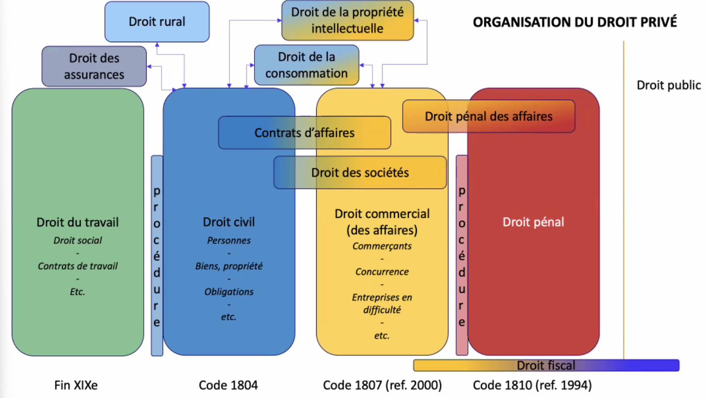
DROIT PUBLIC
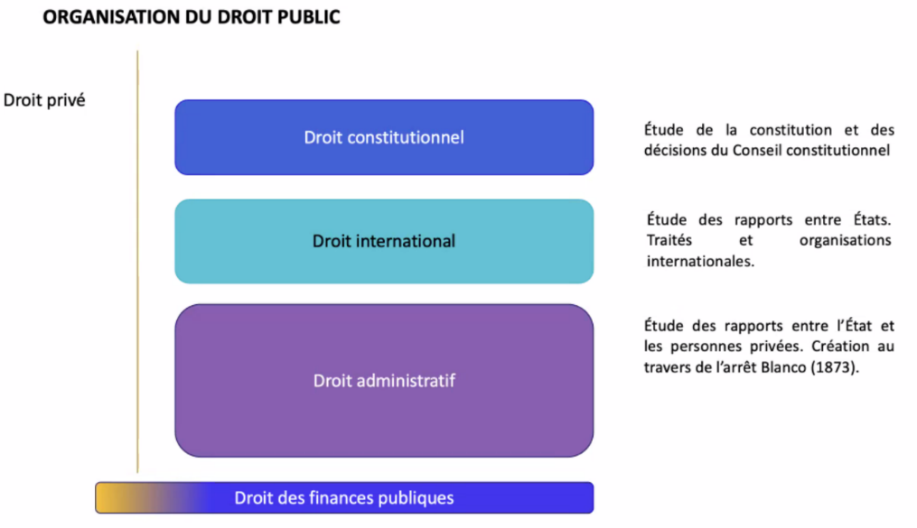

DROIT SUBJECTIF
Distinguer :
(i) la personnalité juridique : affectée aux sujets de droit ;
(ii) la capacité juridique : affectée à un majeur capable ou sous tutelle ou sous curatelle.
Distinguer :
(i) personne physique : existe de la naissance, pars viscerum matris (exp. Thérie de l’infans conceptus) jusqu’à la mort prononcé par médecin (base : Article 718 du Code Civil) (exp. La disparition, base : Article 88 du Code Civil ou l’absence, base : Article 112 du Code Civil) ;
(ii) les personnes morales : fiction juridique.
Distinguer :
(i) les droits réels : les droits sur les choses (spé. droit réel accessoire)
(ii) les droits personnels : le lien de droit entre deux personnes (spé. droits extra patrimoniaux).
Distinguer, en droit réel :
(i) choses corporelles / choses incorporelles ;
(ii) choses meubles (et meubles par destination) / choses immeuble (et immeubles par destination) ;
(iii) choses appropriées, choses communes (ex : res communis, base : Article 714 du Code Civil), choses sans maître (ex : res nullius, res derelicatae) ;
(iv) choses fongibles et choses non-fongibles ;
(v) choses consomptibles et choses non-consomptibles.
Article 544 du Code Civil « la propriété est le droit de jouir des choses de la manière la plus absolue, pourvu qu’on n’en fasse pas un usage prohibé par les lois ou les règlements. »
Distinguer : (i) usus ; (ii) fructus ; (iii) absus.
Distinguer : (i) copropriété (ii) indivision (iii) usufruit (iv) servitude.
Distinguer, en droit personnel :
(i) obligation de faire ou de ne pas faire ;
(ii) obligation de payer et obligation en nature ;
(iii) obligation de moyen et obligation de résultat.
ORGANISATION DE LA JUSTICE
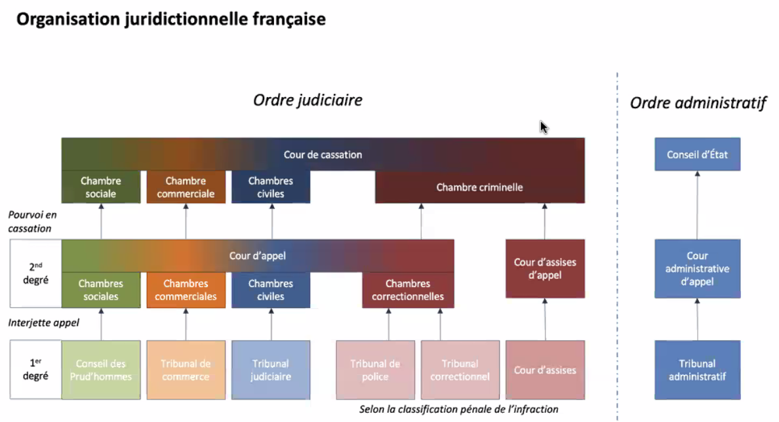
On saisit toujours le tribunal du domicile du défendeur.
Distinguer, en organisations supranationales :
(i) la Cour Européenne des Droits de l’Homme (CEDH) ;
(ii) la Cour de Justice de l’Union Européenne (CJUE) comprenant la Cour de Justice et le Tribunal.
Autorités administratives : CNIL, Autorité de la Concurrence, Agence européenne des produits chimiques, European Medecines Agency, INPI

